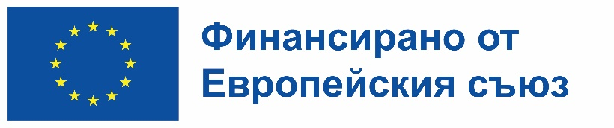
Професионална гимназия по електропромишленост и текстил „ Захари Стоянов”

ПРОЕКТ

Енергия за бъдещето: Международна практика за ученици в техническите професии

КД1 „Образователна мобилност“, сектор „Професионално образование и обучение“

ДОГОВОР 2025-1-BG01-KA122-VET-000314670

БЕНЕФИЦИЕНТ:

ПРОФЕСИОНАЛНА ГИМНАЗИЯ ПО ЕЛЕКТРОПРОМИШЛЕНОСТ И ТЕКСТИЛ „ ЗАХАРИ СТОЯНОВ”

ПРОЕКТЪТ СЕ РЕАЛИЗИРА С ФИНАНСОВАТА ПОДКРЕПА НА ЕВРОПЕЙСКИЯ СЪЮЗ
СТОЙНОСТ НА ПРОЕКТА: 57 446,00 ЕВРО
ПЕРИОД НА ИЗПЪЛНЕНИЕ НА ПРОЕКТА: 01.06.2025 г. до 31.05.2026 г.

